 | UNIVERSIDAD NACIONAL DE LANUS  LICENCIATURA EN SISTEMAS  Ingeniería de Software Empírica
 | Prof. Adj.: | Mg. Ing. Hernán Amatriain
TEST DE VIABILIDAD
1. INTRODUCCIÓN
El estudio de viabilidad permite determinar si se puede abordar el problema mediante las técnicas de INCO. Para llevar a cabo dicha evaluación se ha elegido el test de viabilidad propuesto por la metodología seleccionada.
Dicho test está conformado por un conjunto de características, a las que debe asignar valores el Ingeniero en Conocimientos, en adelante IC, de acuerdo al grado de compresión que éste posea del problema, de los expertos con los que se cuenta, de los usuarios del sistema y sus colaboradores, etc.
Este test distingue cuatro dimensiones:
Plausibilidad: Determina si es posible utilizar la INCO para el sistema planteado. Es decir, si se cuenta con los medios necesarios para poder abordar el problema desde la INCO.
Justificación: Determina si se justifica utilizar la INCO para resolver el problema, o es que se está forzando a resolver el problema con una tecnología costosa desde varios puntos de vistas: económicos, de eficiencia, de efectividad, etc.
Adecuación: Determina si la INCO permite abordar el problema. Es decir si las características de la INCO realmente permiten abordar el problema.
Éxito: Determina si existe la alta colaboración y predisposición por parte del experto para el desarrollo del sistema y alta convicción de los directivos para afrontar los costos de este tipo de ingeniería.
2. TEST VIABILIDAD
Para estudiar la viabilidad del proyecto se utiliza el método propuesto en la metodología IDEAL. Dicho método es de tipo métrico, usa ponderaciones, utiliza la media armónica como métrica e incorpora la manipulación de valores lingüísticos mediante intervalos difusos.
2.1. DESCRIPCIÓN DE LAS CARACTERÍSTICAS
Las características mencionadas en el test de viabilidad poseen componentes indicativos de su naturaleza, que hay que tener en cuenta para su uso. Estas características son:
Categoría: Muestra a quien se referirá la característica: Directivos, Usuarios o a los Expertos.
Peso: Permite dar una importancia relativa a cada característica en la globalidad del test. El peso tiene dos componentes, uno de carácter numérico, que puede tomar un valor entero en el intervalo [1..10]. La otra es de carácter binario, la cual toma el valor + si la importancia favorece la construcción del SE y – si disminuye el grado de interés en el desarrollo del sistema.
Naturaleza del valor asociado a la característica: Puede ser booleano, numérico o lingüístico.
Tipo: Una característica puede ser deseable o esencial y muestra su importancia.
Umbral: Es una referencia para características esenciales, este valor es fijo, pero es necesariamente igual en todas las características, y es de la misma naturaleza que el valor de las características.
Valor: Para cada proyecto hay que asignarle un valor a cada característica dentro del conjunto de valores adecuados de acuerdo a su naturaleza.
2.2 VALORACIÓN DE LAS CARACTERISTICAS
Este método considera los siguientes tipos de valores: Boolenos (Valores: Sí -No), Numéricos (Valores en el intervalo [1, 10]), y Lingüísticos (Valores: Nada, poco, regular, mucho, todo).
2.2.1. VALORES LINGÜÍSTICOS
Un valor lingüístico se define por su función de pertenencia del intervalo [0, 10] en el intervalo [0, 1]; que indica en qué grado se ajusta a dicho valor lingüístico, sabiendo que cuanto más se acerca la función a 1, mas cierto es el valor lingüístico.
Como se puede ver en la figura:
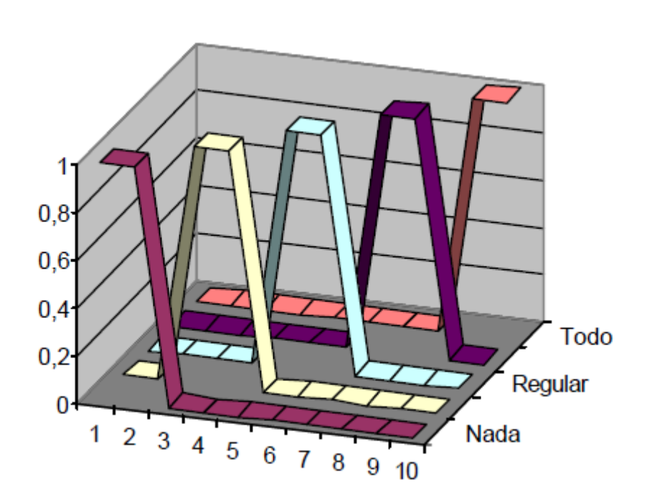
Las gráficas de las funciones de pertenencia pueden ser definidas gracias a sus puntos de ruptura o puntos angulares. A cada valor lingüístico le será asociado un intervalo difuso determinado por los puntos angulares vinculados en la tabla:
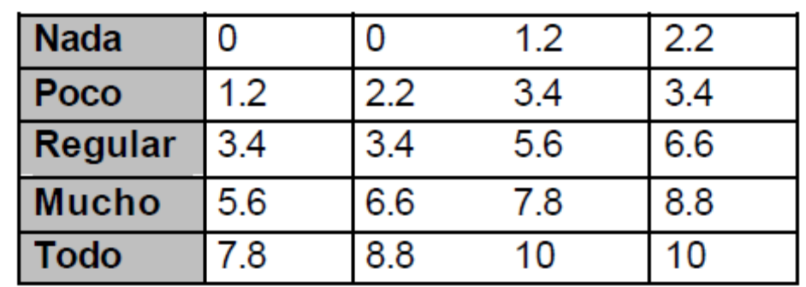
2.2.2 VALORES BOOLEANOS
Los puntos angulares para los valores booleanos se definen en la tabla:
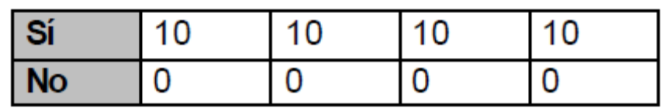

2.2.3 VALORES NUMÉRICOS
Los cuatro puntos angulares toman el mismo valor, que coincide con el numérico.
2.3. LA MÉTRICA
La metodología IDEAL propone el uso de la media armónica como métrica para el estudio de viabilidad. Esta medida proporciona los valores más aceptables para el problema, con el único inconveniente de que si hay un valor cero, en el conjunto de los valores de los que se hace la media, el resultado es cero. Para resolver este inconveniente se realiza la media armónica y la media aritmética del conjunto de intervalos y luego, se realiza la media aritmética de los dos intervalos obtenidos.
Para cada dimensión se calcula el valor VCj mediante la siguiente fórmula:
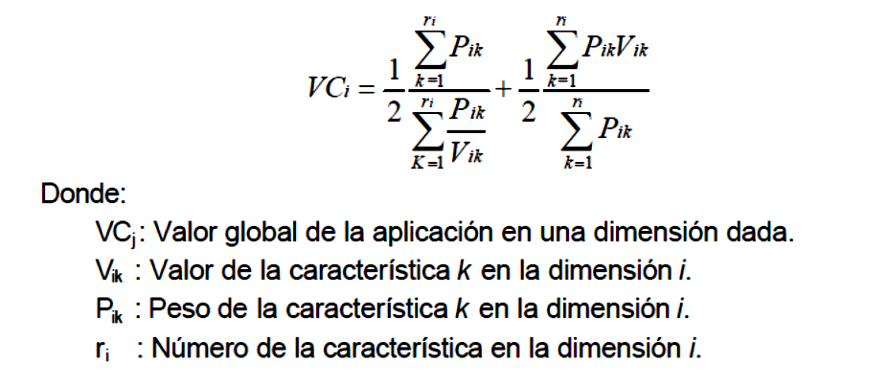
La ecuación mencionada se aplica para las características: plausibilidad, adecuación y éxito. En el caso de la característica de justificación se toma el valor máximo de los valores asignados a las características y luego se calcula la aproximación numérica de los intervalos difusos y se toma el máximo.
Para calcular la evaluación de viabilidad del proyecto, considerando todas las dimensiones se utiliza la media aritmética ponderada de los valores obtenidos para cada dimensión con los siguientes pesos:
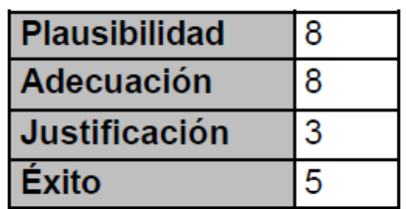
Usando la siguiente fórmula:
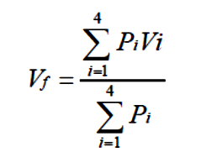
La tarea se acepta si presenta un valor igual o superior a 6.
A continuación se enumeran todas las características del test de viabilidad y se acompaña una breve explicación justificando el valor asignado a cada una a través de un ejemplo.
3. EJEMPLO
Como ejemplo se toma el test de viabilidad realizado por la Dra. Paola Britos sobre un sistema de ayuda legal en el contexto de accidentología laboral
3.1 DESCRIPCIÓN DEL PROBLEMA
Ante una situación de accidente de trabajo, el abogado a cargo del caso, debe analizar cuidadosamente el grado de responsabilidad del trabajador y empleador, el tipo de lesión del accidentado y la indemnización que debe recibir el mismo, para lo cual debe puntualizar en qué leyes, artículos e inciso se trata el mismo y a partir de la información recabada decidir si es conveniente o no seguir con el caso en cuestión, para ello debe recurrir a su memoria, libros, notas, colaboración sus colegas para realizar la búsqueda en cada una de las partes de nuestro sistema legal, toda búsqueda serán más o menos efectiva de acuerdo a la experiencia del abogado que atiende el caso. Las búsquedas en la legislación pueden hacerse secuencialmente empezando por la Constitución Nacional, terminando por los Convenios colectivos de trabajo de ser necesario. Se debe tener en cuenta también, que para cada hecho existe gran cantidad de legislación relacionada.
Además, existen un gran número de leyes que de acuerdo a la interpretación del abogado pueden o no favorecer a la causa. Por consiguiente, el hecho de que los abogados no contemplen dichas leyes, artículos e incisos, predispone adversamente la causa a tratar y disminuye las posibilidades de obtener mayores beneficios para el damnificado.
Los casos de accidentes laborales, en particular, son situaciones en las que el cliente se encuentra muy sensibilizado, ya que siempre hay una situación en la que un ser humano ha sufrido física y/o mentalmente una lesión. Esto produce que el cliente, ya sea el empleado o el empleador, se encuentre en una situación muy crítica. Cualquiera de las partes desea una solución legal óptima al problema planteado y obviamente quedar con una imagen clara y limpia delante de la sociedad. En el caso del empleador, no desea ver perjudicado su negocio por el suceso planteado y, obviamente no desea invertir grandes cantidades de tiempo y dinero para que esto suceda. En el caso del empleado (el accidentado), desea en la mayoría de los casos un resarcimiento económico, un trabajo estable y su reinserción, en muchos casos a la sociedad, después de la lesión sufrida de la manera menos traumática posible.
El sistema de ayuda sobre legislación en riesgos de trabajo, que se plantea aquí tiene por objetivo plasmar mediante un sistema experto el conocimiento adquirido por un abogado especialista en el área laboral, necesario para el rápido tratamiento de la legislación aplicada, con el fin de que ante una situación de accidente de trabajo, el caso pueda ser encuadrado dentro de la legislación rápidamente y con la garantía de tener toda la información legal necesaria para llevar adelante el caso, además de informar cuan viable es la situación y los montos de dinero que recibirá el accidentado en concepto de indemnización y/o pensión, y la multa aplicada al empleador en caso de ser necesaria.
3.2 EVALUACIÓN DE LAS CARACTERÍSTICAS PARA EL SISTEMA
A continuación se expone la valoración de las características por dimensiones:
Dimensión de Plausibilidad:
Característica P1: Existen expertos, están disponibles y son cooperativos.
Análisis: Se dispone de un grupo de abogados pertenecientes a un estudio jurídico, que se desempeñan en la actualidad en derecho laboral.
Valor: Sí
Característica P2: El experto es capaz de estructuras sus métodos y procedimientos de trabajo.
Análisis: Los expertos han demostrado ser ordenados y estructurados en sus procedimientos de trabajo, a lo que se suma su experiencia en casos de accidentes laborales.
Valor: Mucho
Característica P3: La tarea esta bien estructura y se entiende.
Análisis: La tarea se encuentra muy bien estructura y se entiende. Existe gran cantidad de información disponible que se encuentra estructurada pero no vinculada entre sí. Este es justamente uno de los puntos que les interesa a los expertos ya que el sistema introducirá una propuesta para vincular con precisión la información disponible.
Valor: Todo.
Característica P4: Existen suficientes casos de pruebas y sus soluciones asociadas.
Análisis: Los expertos cuentan con suficientes casos de prueba con las soluciones de los mismos. En el capítulo 8 se incluyen los casos de prueba utilizados.
Valor: 10.
Característica P5: La tarea solo depende de los conocimientos y no sólo del sentido común.
Análisis: La esencia de la tarea es el conocimiento, pero al existir situaciones ambiguas el sentido común y la experiencia es importante.
Valor: 9
Dimensión de Justificación:
Característica J1: Resuelve una tarea útil y necesaria.
Análisis: Dado que el ganar un juicio depende de la habilidad del abogado y las leyes que cite para respaldar la situación, la disponibilidad de una herramienta de asistencia a la preparación de dicha situación sería de gran utilidad. Además permitirá ahorrar mucho tiempo en la búsqueda de dichas leyes.
Valor: Mucho.
Característica J2: Se espera una alta tasa de recuperación de la inversión.
Análisis: Se estima que se logrará una importante mejora en la productividad, dado que obteniendo las leyes, artículos e incisos que involucran a la situación, se logrará que se prepare un caso teniendo en cuenta todas las variables involucradas.
Valor: 7
Característica J3: Hay escasez de experiencia humana.
Análisis: Sí, el estudio jurídico no cuenta con muchos especialistas en el área laboral. Se requiere de abogados con vasta experiencia en el área para que puedan estructurar y vincular con precisión las leyes, artículos e incisos vinculados con el caso.
Valor: Mucho
Característica J4: Hay necesidad de tomar decisiones en situaciones críticas o ambientes hostiles, penosos y/ o pocos gratificantes.
Análisis: No existe ninguna posibilidad de que se deban tomar decisiones críticas, o en ambientes hostiles, penosos o poco gratificantes.
Valor: Poco.
Característica J5: Hay necesidad de distribuir los conocimientos.
Análisis: La distribución de los conocimientos es necesaria debido a que cada caso es una situación particular y es necesario que se informe al conjunto de abogados sobre las incumbencias del mismo.
Valor: Todo.
Característica J6: Los conocimientos pueden perderse de no realizarse el sistema.
Análisis: No. Lo que se puede llegar a perder es precisión sobre qué leyes, artículos e incisos involucran el caso.
Valor: Mucho.
Característica J7: No existen soluciones alternativas.
Análisis: Si bien existen algunos sistemas en hipertexto realizados por software tradicional no son lo suficientemente precisos al relacionar las leyes con los casos planteados.
Valor: Sí.
Dimensión de Adecuación:
Característica A1: La transferencia entre humanos es viable.
Análisis: La existencia de gran cantidad de bibliografía disponible hace factible que dicha experiencia pueda transmitirse a otras personas mediante el guiado del proceso.
Valor: Mucho
Característica A2: La tarea requiere “experiencia”.
Análisis: La experiencia del abogado permite tratar el caso con mayor precisión teniendo en cuenta todas las posibles interpretaciones de las leyes.
Valor: Mucho.
Característica A3: Los efectos de la introducción del Sistema Experto no pueden preverse.
Análisis: Los efectos de la introducción del SE se pueden prever poco, ya que contamos con un grupo de abogados con poca experiencia en sistemas software.
Valor: Regular
Característica A4: La tarea requiere razonamiento simbólico.
Análisis: Existe razonamiento simbólico en este sistema normativo.
Valor: Regular.
Característica A5: La tarea requiere el uso de heurísticas para acotar el espacio de búsqueda.
Análisis: Sí, ya que se necesita identificar claramente la situación a tratar para poder así precisar qué leyes, artículos e incisos están involucrados.
Valor: Mucho.
Característica A6: La tarea es de carácter público y más táctica que estratégica.
Análisis: Esencialmente es una tarea de carácter público y con un fuerte carácter táctico. Sin embargo existe una dosis de carácter estratégico para poder determinar qué leyes, artículos e incisos benefician en mayor medida a la causa.
Valor: Sí.
Característica A7: Se espera que la tarea continúe sin cambios significativos durante un largo período de tiempo.
Análisis: Sí, ya que las leyes no sufren modificaciones por largos períodos de tiempo.
Valor: Mucho.
Característica A8: Se necesitan varios niveles de abstracción en la resolución de la tarea.
Análisis: Existe un nivel medio de abstracción, ya que las leyes tratan genéricamente ciertas situaciones, y las mismas son de carácter práctico.
Valor: Poco.
Característica A9: El problema es relativamente simple o puede descomponerse en subproblemas.
Análisis: La estructuración del conocimiento jurídico permite obtener departamentalización orientada a descomponer el problema en subproblemas.
Valor: Mucho.
Característica A10: El experto no sigue un proceso determinista en la resolución del problema.
Análisis: Cada proyecto a analizar es un problema diferente y su resolución demandará un nuevo análisis.
Valor: Sí.
Característica A11: La tarea acepta la técnica de prototipado gradual.
Análisis: Se han determinados distintos subproblemas para los cuales es posible iniciar el proceso de prototipado gradual del sistema experto.
Valor: Sí.
Característica A12: El experto resuelve el problema a veces con información incompleta o incierta.
Análisis: Si bien el experto resuelve problemas con información incompleta, no es conveniente realizarlo ya que esto le quita precisión para tratar el caso.
Valor: Poco.
Característica A13: Es conveniente justificar las soluciones adoptadas.
Análisis: Es muy conveniente justificar las soluciones, ya que son la defensa ante cualquier situación de litigio.
Valor: Todo.
Característica A14: La tarea requiere investigación básica.
Análisis: La tarea se apoya sobre un universo normativo que no requiere de investigación básica.
Valor: No.
Característica A15: El sistema funcionará en tiempo real con otros programas o dispositivos.
Análisis: No es necesario que el sistema actué en tiempo real, ni que interactúe con otros sistemas o dispositivos.
Valor: Nada.
Dimensión de Éxito:
Característica E1: Existe una ubicación idónea para el SE.
Análisis: Sí, existe una ubicación óptima para el SE, la ubicación del SE será el estudio jurídico del experto.
Valor: Todo.
Característica E2: Problemas similares se han resuelto con INCO.
Análisis: No existen referencias sobre otros sistemas del estilo planteado resueltos en INCO, en Argentina.
Valor: Si
Característica E3: El problema es similar a otros en los que resultó imposible aplicar esta tecnología.
Análisis: No, no existen referencias sobre este punto.
Valor: No.
Característica E4: La comunidad del proyecto está influenciada por vaivenes políticos.
Análisis: De acuerdo a pocas circunstancias, la comunidad del proyecto se va a ver afectada por vaivenes políticos. La única circunstancia posible es un cambio en la normativa.
Valor: Regular.
Característica E5: La inserción del sistema se efectúa sin traumas, es decir, apenas se interfiere en la rutina cotidiana.
Análisis: La inserción del sistema se podrá realizar sin interferir en las tareas habituales del estudio de abogados.
Valor: Regular.
Característica E6: Se dispone de experiencia en INCO.
Análisis: No existe experiencia previa. Se dispone de material bibliográfico realizado por expertos con experiencia previa y con el asesoramiento de los mismos.
Valor: Regular.
Característica E7: Se dispone de los recursos humanos, hardware y software necesarios para el desarrollo e implementación del sistema.
Análisis: Existen todos los recursos necesarios, tanto técnicos como humanos, para el desarrollo del sistema y su posterior implementación.
Valor: Mucho.
Característica E8: El experto resuelve el problema en la actualidad.
Análisis: En la actualidad el experto resuelve el problema, con la problemática de no asegurarse si se han contemplado todas las leyes, artículos o incisos que incumben al caso.
Valor: Todo.
Característica E9: La solución del problema es prioridad para la institución.
Análisis: La solución es un problema prioritario para el estudio jurídico, ya que permitirá ganar gran cantidad de tiempo en la búsqueda de leyes, artículos e incisos referentes al caso, permitiendo así una adecuada preparación del mismo.
Valor: Mucho.
Característica E10: Las soluciones son explicables.
Análisis: El sistema debe explicar cada solución adoptada de modo de brindar un buen nivel de ayuda a los usuarios a continuar con el proceso.
Valor: Todo.
Característica E11: Los objetivos del sistema son claros y evaluables.
Análisis: Los objetivos del sistema están claramente establecidos y son evaluables, además se pueden comparar con causas ya resueltas.
Valor: Mucho.
Característica E12: Los conocimientos están repartidos entre un conjunto de individuos.
Análisis: Se cuenta con un cierto número de abogados especializados en derecho laboral, con diversa experiencia en el tema. Por lo cual en determinados momentos se necesita la colaboración de más de un experto.
Valor: Poco.
Característica E13: Los directivos, usuarios, experto e IC están de acuerdo en las funciones del SE.
Análisis: Se ha llevado una tarea de conciliación de objetivos.
Valor: Mucho.
Característica E14: La actitud de los expertos ante el desarrollo del sistema es positiva y no se sienten amenazados por el proyecto.
Análisis: Se espera con entusiasmo el desarrollo del SE, para luego continuar con el proyecto global (sistema de ayuda para otras normativas).
Valor: Mucho.
Característica E15: Los expertos convergen en sus soluciones y métodos.
Análisis: Todos los expertos poseen una formación similar y adoptan soluciones convergentes.
Valor: Mucho.
Característica E16: Se acepta la planificación del proyecto propuesta por el IC.
Análisis: La planificación del proyecto propuesta fue aceptada.
Valor: Sí.
Característica E17: Existen limitaciones estrictas de tiempo en la realización del sistema.
Análisis: No existen plazos rígidos en cuanto a la realización del sistema, pero es deseable finalizarlo en un tiempo razonable en función de los futuros proyectos de la organización.
Valor: Regular.
Característica E18: La dirección y usuarios apoyan los objetivos y directrices del proyecto.
Análisis: La dirección y los usuarios apoyan ampliamente los objetivos del proyecto.
Valor: Mucho.
Característica E19: El nivel de formación requerido por los usuarios del sistema es elevado.
Análisis: No, el sistema está dirigido a personas con conocimientos básicos de manejo de ordenadores.
Valor: Regular.
Característica E20: Las relaciones IC – Expertos son fluidas.
Análisis: Las relaciones entre el IC y los expertos son fluidas por haber participado previamente en otros proyectos.
Valor: Mucho.
Característica E21: El proyecto forma parte de un camino crítico con otros sistemas.
Análisis: El proyecto no forma parte de ningún camino crítico con relación a los otros proyectos del estudio jurídico.
Valor: No.
Característica E22: Se efectuará una adecuada transferencia tecnológica.
Análisis: Se ha previsto la elaboración de un plan de capacitación a los usuarios, como también la confección de los manuales necesarios para el uso del SE.
Valor: Mucho.
Característica E23: Lo que cuenta en la solución es la calidad de la respuesta.
Análisis: La calidad de las respuestas es muy importante. El usuario debe encontrar satisfactorias las respuestas que el SE le presente ya que una mala respuesta por parte del SE llevaría a un mal proceso legal o a desconfiar en la información dada por el sistema.
Valor: Sí.
Se detalla la valoración de las características para el proyecto planteado en las siguientes tablas:
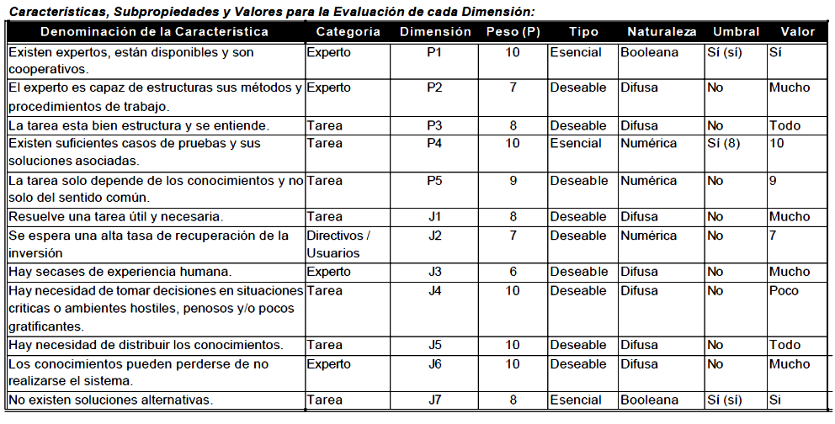
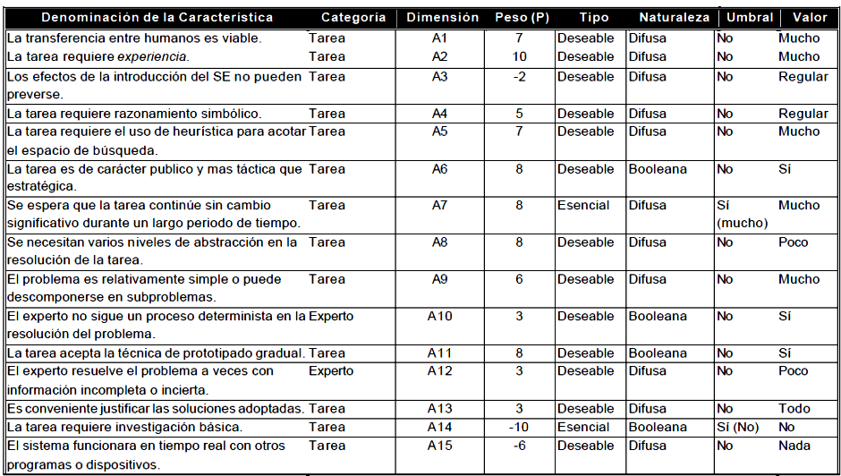

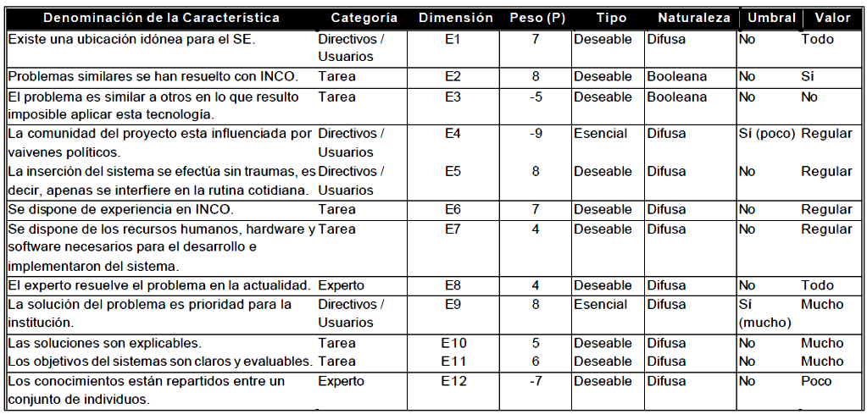

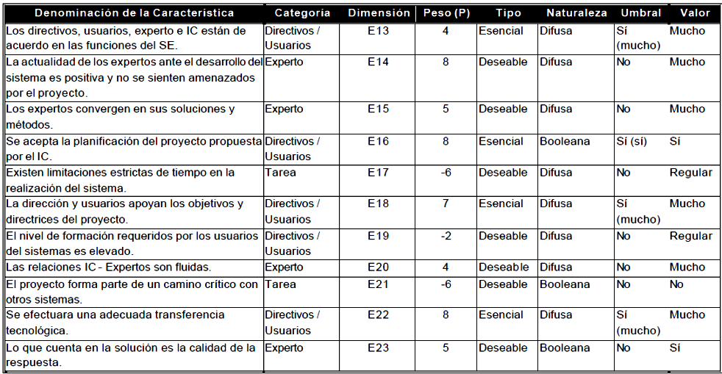
3.3 CÁLCULO DEL TEST DE VIABILIDAD
Los gráficos de la evaluación de las diferentes dimensiones y su representación espacial se presentan a continuación.
Dimensión de Plausibilidad
Los valores difusos resultantes en esta dimensión son: 8,5; 8,9; 9,4; 9,6.
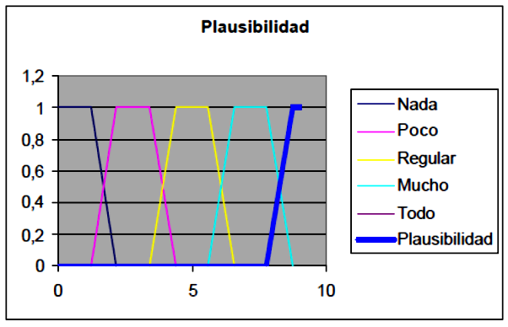
De acuerdo a los resultados obtenidos en el análisis se llega a la siguiente conclusión: es posible realizar el sistema con INCO.
Dimensión de Justificación
Los valores difusos resultantes en esta dimensión son: 7,8; 8,8; 10;10.
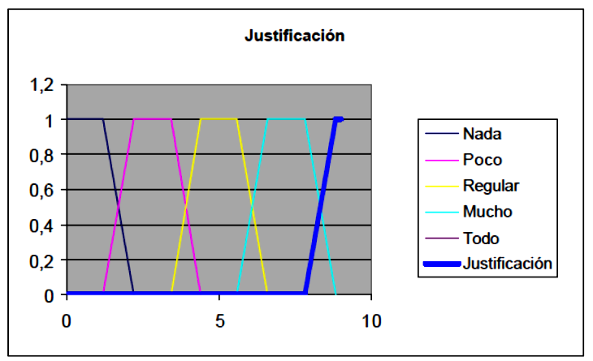
De acuerdo a los resultados obtenidos en el análisis se llega a la siguiente conclusión: está justificado realizar el SE.
Dimensión de Adecuación
Los valores difusos resultantes en esta dimensión son: 4,98; 6,1; 7,29; 8,07.
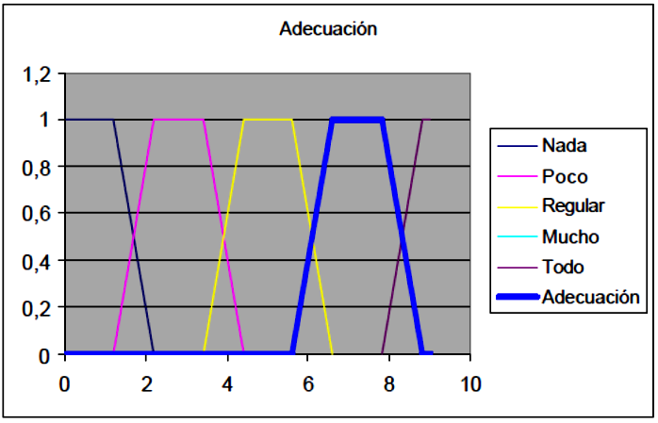
De acuerdo a los resultados obtenidos en el análisis se llega a la siguiente conclusión: la INCO es adecuada para la resolución del problema.
Dimensión de Éxito
Los valores difusos resultantes en esta dimensión son: 6,1; 7; 7,8; 8,57.
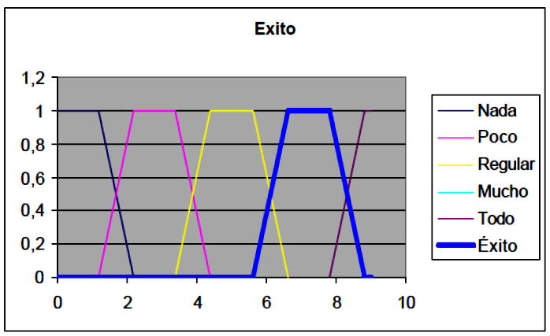
De acuerdo a los resultados obtenidos en el análisis se llega a la siguiente conclusión: Se cuenta con colaboración y predisposición por parte de los expertos y los usuarios, por lo que el sistema tendrá éxito.
Resultado Final
Los valores difusos resultantes en esta dimensión son: 6.8; 7.8; 8.4; 8.9, cuyo resultado final es 7.9.
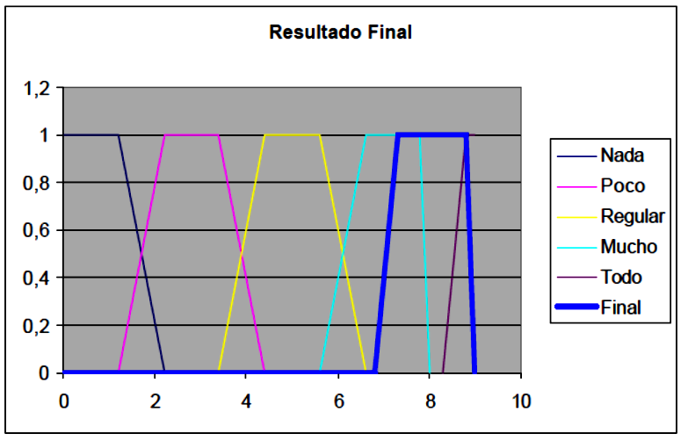
De acuerdo a los resultados obtenidos en las distintas dimensiones y el resultado de la Aplicación General podemos afirmar que el sistema planteado es viable desde la perspectiva de la INCO.

